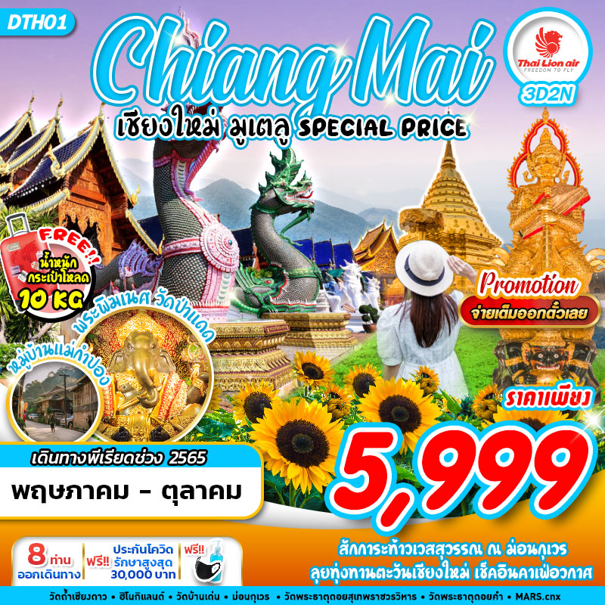
บินด้วยสายการบินไทยไลอ้อนแอร์ (SL) : ขึ้นเครื่องที่ท่าอากาศยานดอนเมือง (DMK)
SL506 | DMK(ดอนเมือง) – CNX(เชียงใหม่) | 06.15 – 07.30
SL519 | CNX(เชียงใหม่) – DMK(ดอนเมือง) | 22.00 – 23.15
**ฟรีน้ำหนักกระเป๋าสำหรับโหลดใต้ท้องเครื่อง 10 ก.ก. และถือขึ้นเครื่องบินได้น้ำหนักไม่เกิน 7 ก.ก.**
**อาจจะมีการเปลี่ยนแปลงไฟล์ทขึ้นอยู่กับสายการบิน**

เนื่องด้วยสถานการณ์โควิด-19 ทางบริษัทฯขออนุญาตรับลูกค้าที่ได้รับวัคซีนตามเกณฑ์ที่รัฐบาลหรือสาธารณสุขกำหนด/รับรอง พร้อมทั้งแสดงเอกสารการได้รับการวัคซีนและผลตรวจโควิท-19
ที่ได้รับการรับรองจากทางสถานพยาบาลเท่านั้น
**เงื่อนไขการเดินทางเข้าแต่ละจังหวัด อาจมีการเปลี่ยนแปลง
ทางบริษัทจะทำการแจ้งให้ทราบอีกครั้งเมื่อมีประกาศการเปลี่ยนแปลง**

ผู้ที่เดินทาง จะต้องได้รับวัคซีนดังต่อไปนี้ : SINOVAC 2เข็ม /SINOPHARM 2เข็ม /MODERNA 2 เข็ม
/ PFIZER 2 เข็ม /SPUTNIK V 2 เข็ม /SINOVAC+ASTRAZENECA 2 เข็ม /ASTRAZENECA 2 เข็ม / (ไม่น้อยกว่า 14วัน) **ผู้เดินทางต้องแนบหลักฐานการฉีดวัคซีนกับทางบริษัทพร้อมหลักฐานการจอง**

DAY1 กรุงเทพฯ (ดอนเมือง) – ท่าอากาศยานเชียงใหม่ – วัดถ้ำเชียงดาว – ฮิโนกิแลนด์ – วัดบ้านเด่น – ประตูท่าแพ – ONE NIMMAN (–/L/–)
04.00 คณะพร้อมกัน ณ ท่าอากาศยานดอนเมือง ชั้น 3 เคาน์เตอร์สายการบินไทยไลอ้อนแอร์ โดยมีเจ้าหน้าที่ของบริษัทฯ คอยให้การต้อนรับ อำนวยความสะดวกในการลงทะเบียนเพื่อรับหน้ากากอนามัย และมัคคุเทศก์คอยให้คำแนะนำมาตราการการป้องกัน COVID-19 ก่อนออกเดินทาง
*กรุณาเผื่อเวลาในการเดินทางมายังสนามบิน เนื่องจากต้องใช้เวลาในการเช็คอิน สายการบินจะปิดให้ทำการเช็คอินก่อนเวลาบินประมาณ 1 ชั่วโมง*
06.15 ออกเดินทางสู่ ท่าอากาศยานเชียงใหม่ จังหวัดเชียงใหม่ โดยสายการบินไทยไลอ้อนแอร์ เที่ยวบินที่ SL506 ใช้เวลาเดินทางประมาณ 1 ชั่วโมง 25 นาที
**ขอสงวนสิทธิ์ในการเปลี่ยนแปลงไฟล์ทบินและสายการบิน**
**อาจจะมีการเปลี่ยนแปลงไฟล์ทขึ้นอยู่กับสายการบิน**
**หากอัพที่นั่งได้ก่อนเดินทาง 72 ชั่วโมง (มีค่าใช้จ่าย)
**ฟรีน้ำหนักกระเป๋าสำหรับโหลดใต้ท้องเครื่อง 10 ก.ก. และถือขึ้นเครื่องบินได้น้ำหนักไม่เกิน 7 ก.ก.**
07.30 เดินทางถึง ท่าอากาศยานเชียงใหม่ จังหวัดเชียงใหม่
-------------------- หลังจากทุกท่านรับสัมภาระ และทำธุระส่วนตัวเรียบร้อยแล้ว -----------------------
นำท่านออกเดินทางสู่ วัดถ้ำเชียงดาว สักการะพระพุทธรูปทันใจที่ประดิษฐานอยู่บริเวณที่ปากถ้ำเชียงดาว โดยเชื่อกันอีกว่าถ้าได้อธิษฐานขอพรแล้ว จะสมหวังดั่งปรารถนาแบบรวดเร็วทันใจ ส่วนภายในแต่ละถ้ำจะมีความงามมากมาย ทั้ง หินงอกหินย้อยที่ประกายระยิบระยับ สามารถจินตนาการเป็นรูปต่างๆได้มากมาย เสน่ห์อย่างหนึ่งของที่นี่อยู่ตรงที่มีน้ำใส่ไหลเย็นจากในถ้ำไหล ออกมาที่บริเวณหน้าถ้ำเป็นอย่างนี้ตลอดปีไม่มีเหือดหายและไหลมารวมกันเป็นสระน้ำมีปลาน้อยใหญ่ว่ายวนไปมา ทำให้บรรยากาศสดชื่นและยังร่มรื่น

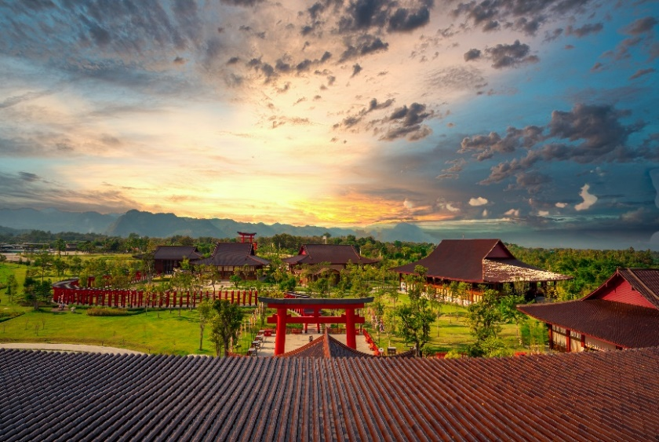
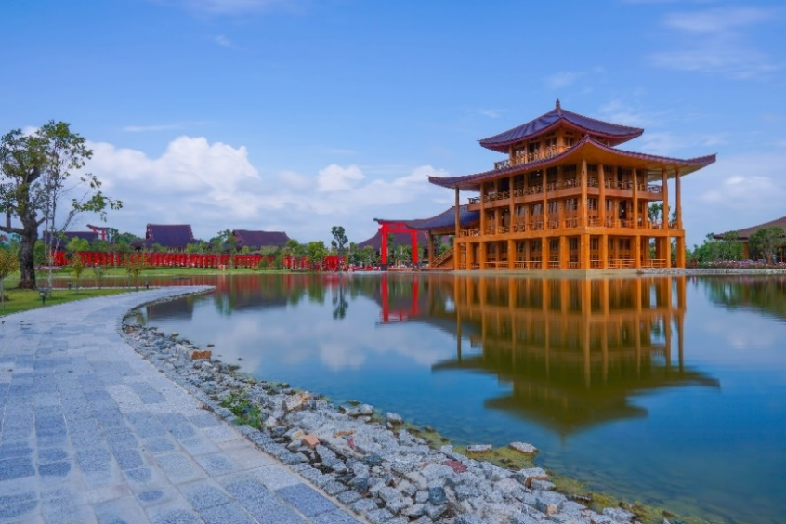
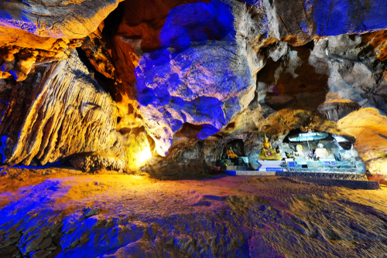
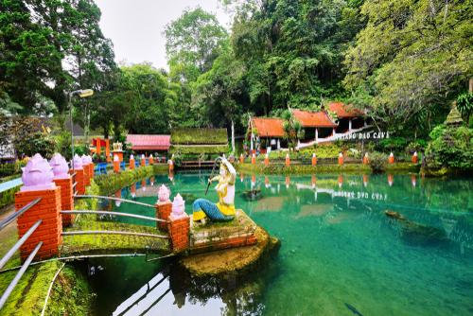
นำท่านเดินทางไปยัง ฮิโนกิแลนด์ อาณาจักรไม้หอมฮิโนกิแห่งแรกและแห่งเดียวในประเทศไทย บนพื้นที่ 83 ไร่ ตั้งอยู่ในอำเภอไชยปราการ จังหวัดเชียงใหม่ พื้นที่โดยรอบโอบล้อมด้วยขุนเขา และพื้นที่เกษตรกรรมของชาวบ้าน จุดเด่นสำคัญๆของฮิโนกิแลนด์ ด้านหน้าเป็นเสาโทริอิแบบเรียวบุที่จำลองมาจากเสาโทริอิกลางน้ำประตูใหญ่แห่งศาลเจ้าอิทสึคุชิมะ เมื่อเข้ามาถึงด้านหน้าก็จะพบซุ้มประตูโคมแดงขนาดใหญ่ ที่จำลองมาจากซุ้มประตูคามินาริมงหรือฟุไรจิน-มงจากวัดอาซากุสะ ซึ่งซุ้มประตูแห่งนี้เป็นซุ้ทประตูมงคล เมื่อเดินผ่านใต้โคมแดงไปแล้วสร้างความเป็นสิริมงคลให้ตัวบุคคลนั้นๆ (รวมค่าบริการเข้าชมแล้ว)
เที่ยง รับประทานอาหาร ณ ร้านอาหาร
นำทุกท่านเดินทางเข้าสู่ วัดบ้านเด่น เป็นวัดที่ตั้งอยู่บนเนินเตี้ยๆ และใต้เนินนั้นเป็นถ้ำศักสิทธิ์ที่ ชาวบ้านพากันนับถือ จึงเรียกวัดนี้กันว่า “วัดบ้านเด่น” นอกจากจะแวดล้อมด้วยภูมิทัศน์ที่สวยงามแล้ว ที่ตั้งของวัดยังอยู่ในเขตเมือง เก่าโบราณที่เรียกว่า เมืองแกน ชาวบ้านเลย เรียกชื่อวัดนี้เต็มๆ ว่า "วัดเด่นสะหรีศรีเมืองแกน" เป็นต้นมา ต่อมาในปี พ.ศ.2437 ครูบาเทือง นาถสีโล เจ้าอาวาสได้ทำการบูรณะวัดขึ้นมาใหม่ ให้มีความ วิจิตรงดงามตระการตาด้วยศิลปะ สถาปัตยกรรมไทยล้านนา จุดเด่นของวัดนี้อยู่ที่สิ่งปลูกสร้างที่มีความสวยงาม วิจิตรตระการตา ซึ่งครูบาเทืองมีความ ตั้งใจ ว่าจะให้เป็น ศาสนสถานที่งดงามแฝงด้วยคติธรรมเป็นอุบายในการดึงคนเข้าวัดเพื่อการขัดเกลาจิตใจ ให้เป็นสถานที่พักผ่อนทางจิตใจมากกว่าการประกอบพิธีกรรมทางศาสนา

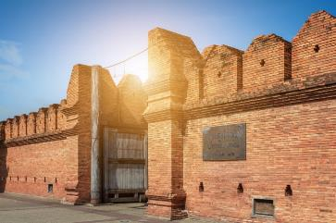
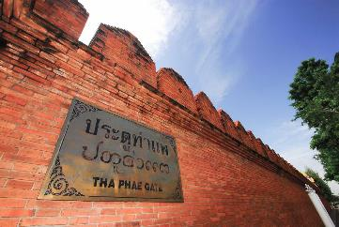
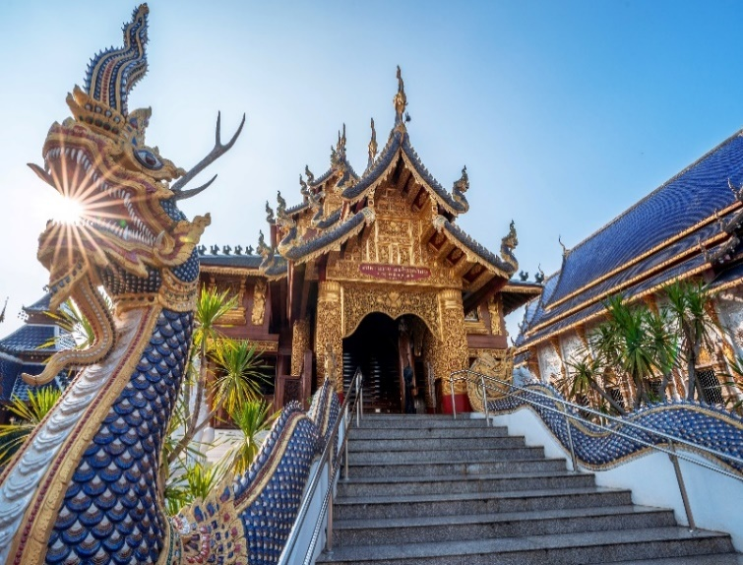
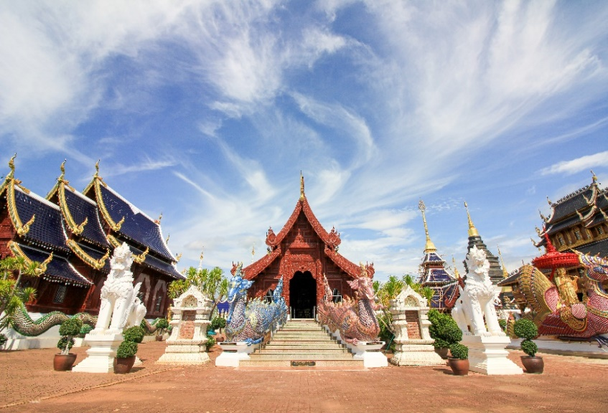
นำท่านไปยังจุดเช็คอินไฮไลท์ของจังหวัด ประตูท่าแพ ถ้าไม่มา เหมือนมาไม่ถึงเชียงใหม่ เป็นอีกจุดยอดนิยมสำหรับ นักท่องเที่ยวมาถ่ายภาพเดินผ่านฝูงนกพิราบที่บินผ่านตัวไปมา หรือแนบพิงอิงกำแพงอิฐสีส้มและประตูงามที่มีเก่าแก่และมีความขลัง
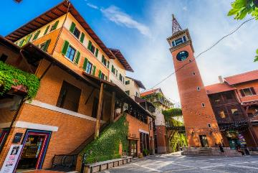
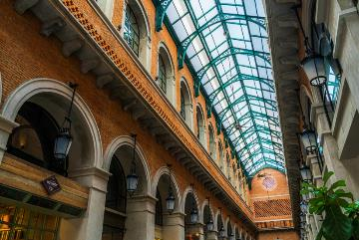
จากนั้นนำท่านเดินทางสู่ ONE NIMMAN บนพื้นที่กว่า 13 ไร่ ของคุณ วริษา ภาสกรนที ทายาท “ตัน ภาสกรนที” คือการรื้อฟื้นและต่อยอดย่านอันถือเป็นจุดกำเนิดของอุตสาหกรรมสร้างสรรค์ร่วมสมัยของเมืองเชียงใหม่ ให้กลับมาเปลี่ยมชีวิตชีวาและกลายเป็นศูนย์การค้าชุมชนแห่งใหม่ที่เป็นทั้งแหล่งช๊อปปิ้ง กว่า 100 ร้านค้าชั้นนำ
ค่ำ อิสระรับประทานอาหารเย็น
นำทุกท่านเข้าสู่ที่พัก CH HOTEL หรือเทียบเท่า

DAY2 บ้านแม่กำปอง ถ่ายรูป ซื้อของกิน ชมธรรมชาติ – ม่อนกุเวร อุทยามหาราชท้าวเวสสุวรรณ – คาเฟ่ CAT CHA – วัดป่าแดด (B/–/D)
เช้า รับประทานอาหาร ณ ห้องอาหารของโรงแรม หรือร้านอาหารท้องถิ่นกรณีห้องอาหารไม่เปิดให้บริการ
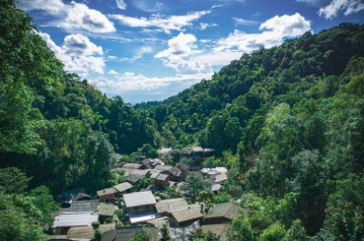
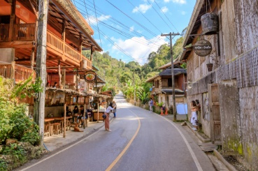
นำท่านเดินทางสู่ แม่กำปอง สถานที่เที่ยวยอดฮิตของเชียงใหม่ ที่นี่เป็นหมู่บ้านขนาดเล็ก ในรูปแบบท่องเที่ยงเชิงอนุรักษ์ ท่ามกลางหุบเขาและธรรมชาติ อยู่สูงจากระดับน้ำทะเลประมาณ 1,300 เมตร หมู่บ้านมีอายุเก่าแก่กว่า 100 ปี ชาวบ้านส่วนใหญ่อพยพมาจาก อ.ดอยสะเก็ด ลักษณะการสร้างบ้านเรือน อยู่บริเวณริมแม่น้ำลำธาร ท่ามกลางธรรมชาติที่คงความอุดมสมบูรณ์ รวมถึงวิถีชีวิตความเป็นอยู่ของชาวบ้านที่มีความเรียบง่าย สภาพอากาศ เย็นสบายตลอดทั้งปี และจะมีอากาศหนาวเย็นมากในช่วงฤดูหนาว อาชีพหลักของชาวบ้านคือ การทำเมี่ยง (ชา) อาชีพรองคือ การปลูกกาแฟ ที่มาของชื่อ “บ้านแม่กำปอง” มาจากดอกไม้ชนิดหนึ่ง มีสีเหลือง-แดง ขึ้นตามบริเวณลำห้วย จึงเรียกว่า ดอกกำปอง รวมกับมีแม่น้ำไหลผ่านหมู่บ้าน จึงรวมเรียกว่า แม่กำปอง ซึ่งเป็นที่มาของชื่อหมู่บ้าน
เที่ยง อิสระรับประทานอาหารเที่ยง
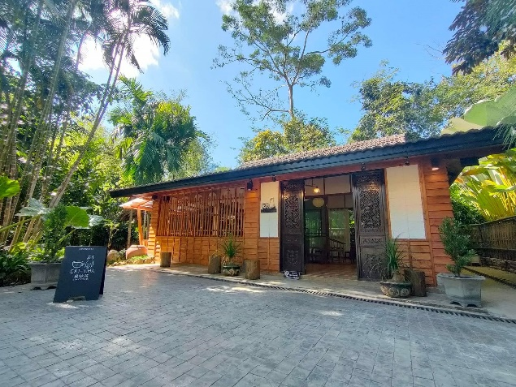
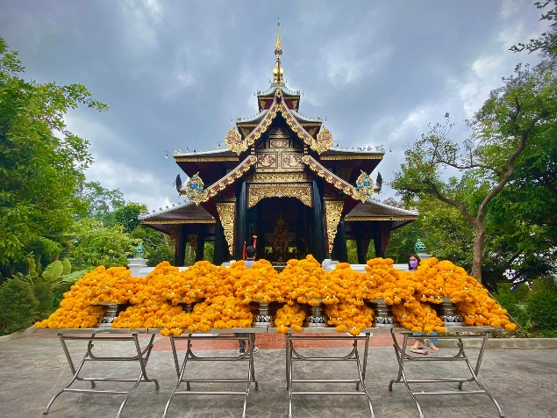
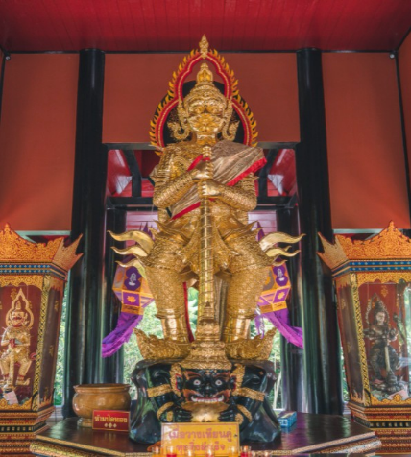
นำทุกท่านออกเดินทางสู่ ม่อนกุเวร อุทยามหาราชท้าวเวสสุวรรณ จันทมงคลสถาน เป็นสถานที่ไหว้พระขอพร เสริมดวงที่กำลังดังมีชื่อเสียงมากๆของเชียงใหม่ในขณะนี้เนื่องด้วยเป็นที่ประดิษฐานองค์ท้าวเวสสุวรรณ เมื่อได้ ถวายเครื่องบูชาท้าวเวสสุวรรณแล้วทางวัดจะมีคูปองให้ไปรับเครื่องดื่มที่ คาเฟ่ CAT CHA ซึ่งอยู่ภายในวัดด้วย เป็นคาเฟ่ตกแต่งในสไตล์แบบญี่ปุ่น มุมถ่ายรูปเยอะมาก
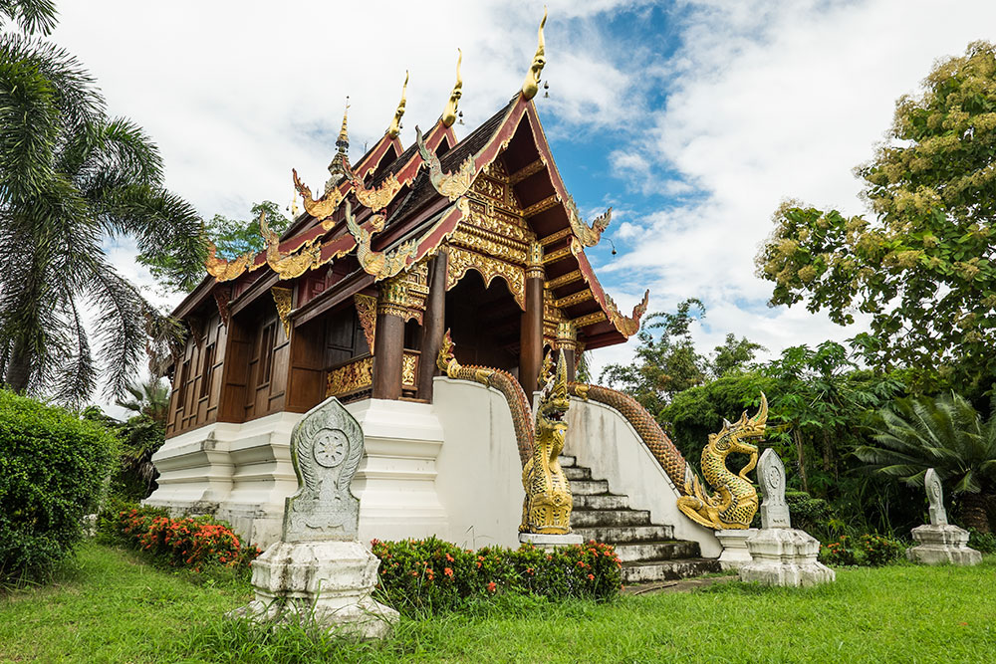
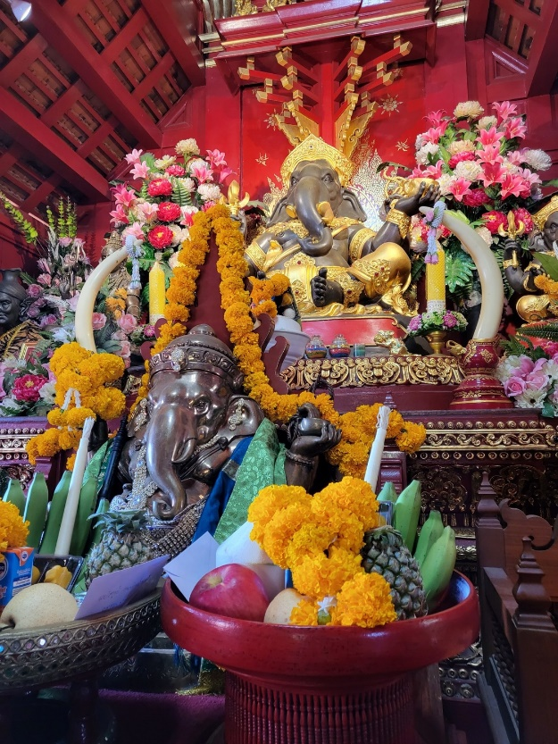
นำทุกท่านออกเดินทางสู่ วัดป่าแดด แต่เดิมวัดป่าแดดมีชื่อว่าวัดดอนแก้ว เนื่องจากมีสภาพพื้นที่เป็นเนินสูงและมีต้นพิกุล (ต้นดอกแก้ว) ขึ้นอยู่เต็มไปหมดและจากคำบอกเล่าต่อๆ กันมา ปัจจุบันท่านพระครูปลัดนันทวัฒน์ เป็นเจ้าอาวาสวัดป่าแดด ท่านเป็นพระเกจิอาจารย์ พระวิปัสสนาจารย์ของเมืองเชียงใหม่ที่มีชื่อเสียงรูปหนึ่ง นอกจากท่านจะปฏิบัติวิปัสสนากรรมฐานจนมีสานุศิษย์มากมายแล้ว ท่านยังเป็นที่เจริญศรัทธาเลื่องลือในเลขยันต์วัตถุมงคลสายล้านนา เทียน ตะกรุดที่สืบมาจากครูบาอาจารย์ แผ่นยันต์ล้านนาที่ท่านจารด้วยมือทุกแผ่น ตะกรุดมหาหวาน ที่เหล่าศิลปินดาราในวงการบันเทิงต่างเเสวงหาไว้ครอบครอง นอกจากเครื่องรางของขลังต่างๆ แล้ว คนที่มาเยือนวัดป่าแดดต่างก็ต้องการที่จะมาขอพรกับ "องค์พระพิฆเนศ" เทพเจ้าแห่งความสำเร็จ ผู้ขจัดอุปสรรคปัญหาทั้งหลาย
** แนะนำการไหว้ **
- เมื่อเดินทางไปถึงวัดแล้วให้ขึ้นไปไหว้หลวงพ่อตาหวาน ที่เป็นพระประธานในวิหารหลวงก่อน
- จากนั้นมาไหว้องค์พระพิฆเนศ โดยทางวัดจะมีการอธิบายบอกวิธีบูชา 10 ขั้นตอนให้ทำตาม
- แนะนำว่าให้แลกเงินมาก่อนเพราะการบูชาต้องเตรียมเงินมาให้พอดีกับของบูชาเนื่องจากที่วัดไม่มีบริการแลกเงิน
** แนะนำการขอพรกับท้าวเวสสุวรรณ **
-ขอพรเรื่องตำแหน่งหน้าที่การ การป้องกันคุ้มครอง >> ฝากดวงกับองค์ที่หันไปทางทิศเหนือของมณฑปใหญ่
-ขอพรเรื่องโชคลาภ เงินทอง ธุรกิจ ขอบุตรธิดา การสอบเลื่อนขั้นตำแหน่งต่างๆ >> ฝากดวงกับท้าวเวสสุวรรณองค์ที่หันไปทางทิศใต้ของมณฑปใหญ่

ค่ำ รับประทานอาหาร ณ ร้านอาหาร
นำทุกท่านเข้าสู่ที่พัก CH HOTEL หรือเทียบเท่า

DAY3 ไร่ภูไพรพรรณ – วัดพระธาตุดอยคำ – วัดพระธาตุดอยสุเทพ – MARS.CNX – วัดพระสิงห์วรมหาวิหาร – วัดศรีสุพรรณ – ท่าอากาศยานเชียงใหม่ – กรุงเทพฯ (ดอนเมือง) (B/L/–)
เช้า รับประทานอาหาร ณ ห้องอาหารของโรงแรม หรือร้านอาหารท้องถิ่นกรณีห้องอาหารไม่เปิดให้บริการ
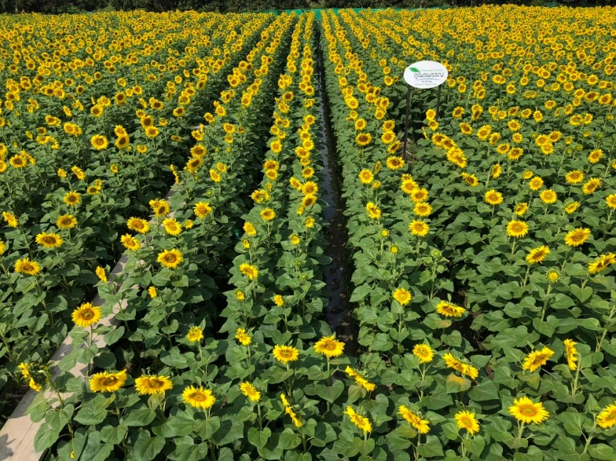
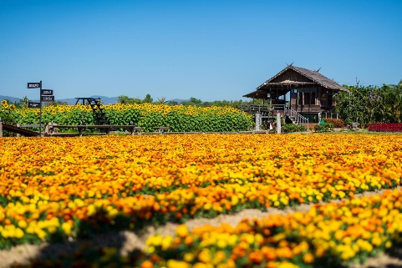
นำท่านออกเดินทางไปที่ ไร่ภูไพรพรรณ เป็นไร่ที่มีดอกทานตะวันที่บานตลอดทั้งปีเลยแล้วยังมีสวนดอกไม้สวยๆ ที่มีมุมถ่ายรูปเยอะมาก นอกจากนั้นภายในไร่ยังมีร้านอาหารไว้บริการอีกด้วย สามารถเข้าไปนั่งทานด้านในได้มีทั้ง อาหาร กาแฟ เครื่องดื่ม ที่นี่จะเน้นทำเอง คัดสรรวัตถุดิบมากๆ
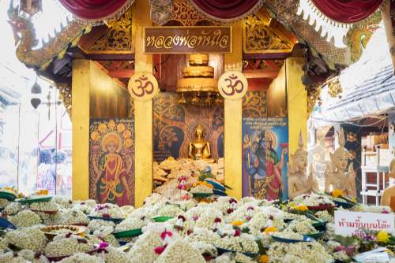
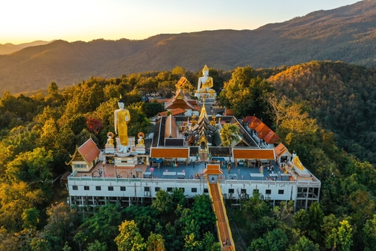
นำทุกท่านเดินทางเข้าสู่ วัดพระธาตุดอยคำ เป็นวัดที่มีความสำคัญในจังหวัดเชียงใหม่ อายุเก่าแก่กว่า1,300 ปี ตั้งอยู่บริเวณดอยคำ ด้านหลังอุทยานหลวงราชพฤกษ์ ห่างจากตัวเมืองประมาณ 10 กิโลเมตร สร้างในสมัยพระนางจามเทวีกษัตริย์แห่งหริภุญชัย โดยพระโอรสทั้ง 2 เป็นผู้สร้างในปี พ.ศ. 1230 ประกอบด้วยเจดีย์บรรจุพระบรมสารีริกธาตุของพระพุทธเจ้า ศาลาการเปรียญกุฏิสงฆ์ และพระพุทธรูปปูนปั้น
เที่ยง รับประทานอาหาร ณ ร้านอาหาร เมนู ข้าวซอย
นำท่านเดินทางสู่ วัดพระธาตุดอยสุเทพ เป็นวัดที่มีความสำคัญมากที่สุดในเชียงใหม่ ซึ่งสร้างขึ้นเมื่อต้นพุทธศตวรรษที่ 19 ในสมัยพระเจ้ากือนาธรรมิกราชความโดดเด่นของวัดพระธาตุดอยสุเทพ เริ่มตั้งแต่ทางขึ้นพระธาตุซึ่งเป็นบันไดนาคเจ็ดเศียรก่อปูน และเมื่อเดินเข้าไปภายในวัด จะพบเจดีย์ทรงเชียงแสน ฐานสูง ย่อมุมระฆังทรงแปดเหลี่ยม ปิดด้วยทองจังโก 2 ชั้น ซึ่งก่อสร้างตามแบบศิลปะล้านนา อีกทั้งในบริเวณวัดยังเป็นจุดชมวิวเมืองเชียงใหม่ได้อย่างชัดเจนอีกแห่งหนึ่งด้วย

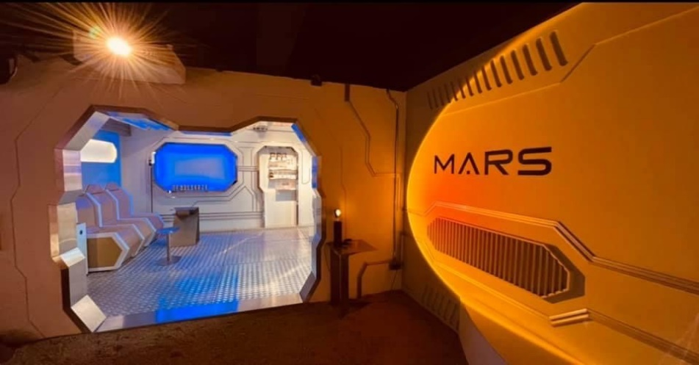
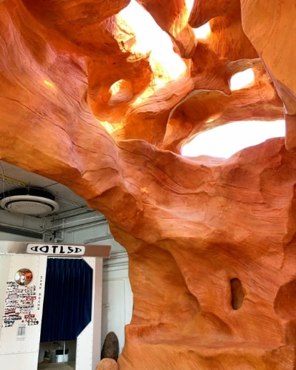
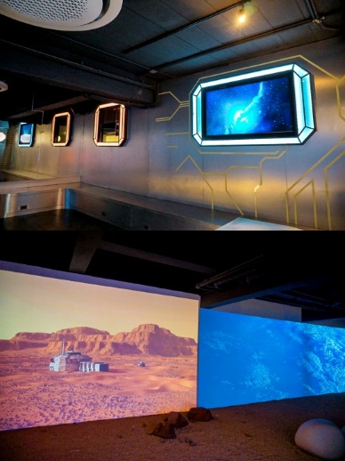
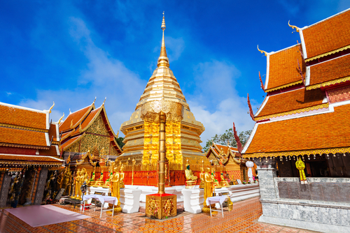
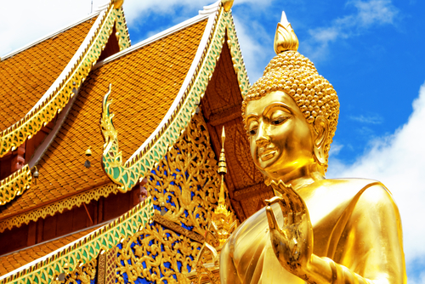
นำทุกท่านไปถ่ายรูป เช็คอินที่ MARS.CNX คาเฟ่ดาวอังคารชื่อดังของจังหวัดเชียงใหม่ในขณะนี้ เป็นค่าเฟ่แนวอวกาศภายในร้านจำลองเหมือนนั่งอยู่บนยานอวกาศ มีฉาก Space ดวงจันทร์ และมุมถ่ายรูปอีกเยอะมาก (ไม่รวมค่าบริการเข้าชมคนละ 50 บาท ในกรณีไม่รับขนมหรือเครืองดื่ม )
** แนะนำการไหว้ **
- ควรเตรียมข้าวตอก ดอกไม้ ธูปเทียน แล้วเดินเวียนขวา 3 รอบ พร้อมกล่าวคำนมัสการพระธาตุ และควรไหว้พระธาตุให้ครบทั้ง 4 ทิศ

นำทุกท่านเดินทางสู่ วัดพระสิงห์วรมหาวิหาร เป็นวัดสำคัญวัดหนึ่งของเมืองเชียงใหม่ เป็นวัดที่ประดิษฐาน พระสิงห์ (พระพุทธสิหิงค์) พระพุทธรูปศักดิ์สิทธิ์คู่เมืองเชียงใหม่และแผ่นดินล้านนา พระพุทธรูปเป็นศิลปะ เชียงแสนรู้จักกันในชื่อ เชียงแสนสิงห์หนึ่ง วัดพระสิงห์ วัดพระสิงห์ยังเป็นศูนย์รวมจิตใจของชาวเชียงใหม่ที่ให้ความศรัทธาและจะเดินทาง มาเคารพสักการะกันอย่างเนื่องแน่นเป็นประจำ ทุกปีเมื่อถึงช่วงเทศกาลสงกรานต์หรืองานประเพณีปีใหม่เมือง ทางราชการ จึงได้อัญเชิญพระพุทธสิหิงค์ขึ้นประดิษฐานบนรถบุษบกแห่ไปรอบเมืองเพื่อให้ศรัทธา

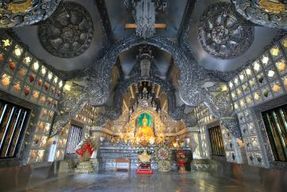
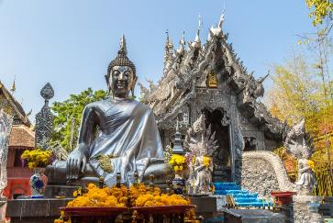
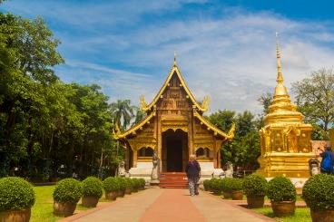
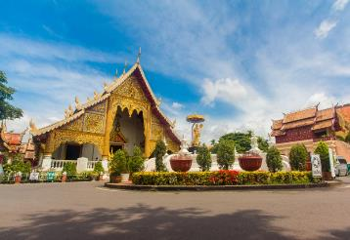
นำท่านเดินทางสู่ วัดศรีสุพรรณ ตั้งอยู่บนถนนวัวลาย อำเภอเมือง จังหวัดเชียงใหม่ เป็นวัดที่มีประวัติการก่อสร้างมาตั้งแต่ครั้งอดีตกว่า 500 ปี ในรัชสมัยของพระเจ้าเมืองแก้ว กษัตริย์เชียงใหม่ราชธานี และพระนางสิริยสวดี พระราชมารดามหาเทวีเจ้า โปรดเกล้าฯ ให้มหาอำมาตย์ชื่อเจ้าหมื่นหลวงจ่าคำ สร้างวัดชื่อว่า “วัดศรีสุพรรณอาราม” ต่อมาเรียกสั้นๆ ว่า “วัดศรีสุพรรณ” ภายในวัดมีอุโบสถเงินแห่งแรกของโลก ที่ชาวชุมชนร่วมแรงร่วมใจสืบสานเครื่องเงินชุมชนวัวลาย ซึ่งเป็นชุมชนทำหัตถกรรมเครื่องเงินที่มีชื่อเสียงของจังหวัดเชียงใหม่
ได้เวลาอันสมควรนำท่านเดินทางสู่ ท่าอากาศยานเชียงใหม่ จังหวัดเชียงใหม่
22.00 ออกเดินทางสู่ ท่าอากาศยานดอนเมือง โดย สายการบินไทยไลอ้อนแอร์ เที่ยวบินที่ SL519 ใช้เวลาเดินทางประมาณ 1 ชั่วโมง 25 นาที
**ขอสงวนสิทธิ์ในการเปลี่ยนแปลงไฟล์ทบินและสายการบิน**
**อาจจะมีการเปลี่ยนแปลงไฟล์ทขึ้นอยู่กับสายการบิน**
**หากอัพที่นั่งได้ก่อนเดินทาง 72 ชั่วโมง (มีค่าใช้จ่าย)
**ฟรีน้ำหนักกระเป๋าสำหรับโหลดใต้ท้องเครื่อง 10 ก.ก. และถือขึ้นเครื่องบินได้น้ำหนักไม่เกิน 7 ก.ก.**
23.15 เดินทางถึง ท่าอากาศยานดอนเมือง โดยสวัสดิภาพพร้อมความประทับใจ

*****************************************************************************

อัตราค่าบริการ
วันที่เดินทาง | ราคาผู้ใหญ่ | พักเดี่ยว
20 – 22 พฤษภาคม 2565 | 5,999 | 2,500
24 – 26 พฤษภาคม 2565 | 5,999 | 2,500
25 – 27 พฤษภาคม 2565 | 5,999 | 2,500
28 – 30 พฤษภาคม 2565 | 5,999 | 2,500
30 พฤษภาคม – 01 มิถุนายน 65 | 5,999 | 2,500
07 – 09 มิถุนายน 2565 | 5,999 | 2,500
10 – 12 มิถุนายน 2565 | 5,999 | 2,500
15 – 17 มิถุนายน 2565 | 5,999 | 2,500
18 – 20 มิถุนายน 2565 | 5,999 | 2,500
22 – 24 มิถุนายน 2565 | 5,999 | 2,500
25 – 27 มิถุนายน 2565 | 5,999 | 2,500
01 – 03 กรกฎาคม 2565 | 5,999 | 2,500
05 – 07 กรกฎาคม 2565 | 5,999 | 2,500
09 – 11 กรกฎาคม 2565 | 5,999 | 2,500
20 – 22 กรกฎาคม 2565 | 5,999 | 2,500
22 – 24 กรกฎาคม 2565 | 5,999 | 2,500
24 – 26 กรกฎาคม 2565 | 5,999 | 2,500
05 – 07 สิงหาคม 2565 | 5,999 | 2,500
16 – 18 สิงหาคม 2565 | 5,999 | 2,500
19 – 21 สิงหาคม 2565 | 5,999 | 2,500
21 – 23 สิงหาคม 2565 | 5,999 | 2,500
27 – 29 สิงหาคม 2565 | 5,999 | 2,500
31 สิงหาคม – 02 กันยายน 65 | 5,999 | 2,500
03 – 05 กันยายน 2565 | 5,999 | 2,500
10 – 12 กันยายน 2565 | 5,999 | 2,500
16 – 18 กันยายน 2565 | 5,999 | 2,500
23 – 25 กันยายน 2565 | 5,999 | 2,500
28 – 30 กันยายน 2565 | 5,999 | 2,500
01 – 03 ตุลาคม 2565 | 5,999 | 2,500
07 – 09 ตุลาคม 2565 | 5,999 | 2,500
08 – 10 ตุลาคม 2565 | 5,999 | 2,500
18 – 20 ตุลาคม 2565 | 5,999 | 2,500
28 – 30 ตุลาคม 2565 | 5,999 | 2,500
29 – 31 ตุลาคม 2565 | 5,999 | 2,500
** ไม่มีราคาเด็ก สำหรับเด็กอายุไม่ถึง 2 ปี ณ วันเดินทางกลับ(INFANT) ท่านละ 2,000 บาท(ไม่มีที่นั่งบนครื่องบิน)**
**หากต้องการทำกรุ๊ปส่วนตัว สามารถสอบถามเจ้าหน้าที่ได้**

ข้อสำคัญ
- ยังไม่รวมค่าทิปคนขับรถและมัคคุเทศก์ท่านละ 500 บาท
- ถ้าหากมีผู้เดินทางต่ำกว่า 8 คน ทางบริษัทขอสงวนสิทธิ์ในการยกเลิกการเดินทางหรือมีการเปลี่ยนแปลงราคา โดยจะแจ้งให้ทราบล่วงหน้า 7 วันก่อนการเดินทาง
- กรณีพัก 3 ท่าน/ห้อง ทางโรงแรมจะทำการเสริมเตียงให้เท่านั้น การเสริมเตียงจะขึ้นอยู่กับนโยบายของโรงแรมนั้นๆ (บางโรงแรมใช้เตียง SGL ในการเสริมเตียง บางโรงแรมจะใช้ฟูกในการเสริมเตียง)
- ราคาทัวร์ เป็นราคาสำหรับคนไทยเท่านั้น นักท่องเที่ยวต่างชาติจะมีค่าใช้จ่ายเพิ่มเติม 500 บาท ต่อท่าน
- หากมีสถานที่ ร้านค้าที่ไม่สามารถเปิดให้บริการได้ภายหลัง โปรแกรมอาจมีการเปลี่ยนแปลงได้ตามความเหมาะสม โดยไม่แจ้งให้ทราบล่วงหน้า โดยส่วนนี้ทางบริษัทจะคำนึงถึงประโยชน์ของลูกค้าเป็นสำคัญ หากกรณีที่จำเป็นจะต้องมีค่าใช้จ่ายเพิ่ม ทางบริษัทจะแจ้งให้ทราบล่วงหน้า
- เงื่อนไขและข้อจำกัดในการเดินทาง อาจจะมีการเปลี่ยนแปลงได้โดยเป็นไปตามนโยบาลของทางรัฐบาล ทั้งนี้นักท่องเที่ยวจะต้องมีความพร้อมที่จะทำตามเงื่อนไขต่างๆ เช่น การฉีดวัคซีน การตรวจโควิด-19 และการลงทะเบียนต่างๆตามนโยบายของแต่ละจังหวัดและสายการบิน

อัตราค่าบริการนี้รวม
- ค่าบัตรโดยสารโดยเครื่องบิน (ตั๋ว) ไป และ กลับพร้อมคณะ ชั้นประหยัด (ECONOMY CLASS) รวมถึงค่าภาษีสนามบินและค่าภาษีน้ำมันทุกแห่ง กรณีต้องการอัพเกรด UPGRADE ใช้วีลแชร์ (WHEEL CHAIR) หรือ เปลี่ยนแปลงบัตรโดยสาร ไม่ว่าเที่ยวใด เที่ยวหนึ่ง กรุณาติดต่อเจ้าหน้าที่เป็นกรณีพิเศษ ทางบริษัทของสงวนสิทธิ์ในการเรียกเก็บค่าใช้จ่ายตามจริงที่เกิดขึ้นกับผู้เดินทาง
- น้ำหนักกระเป๋าโหลดใต้ท้องเครื่องคนละ 1 ใบ ใบละไม่เกิน 10 ก.ก. และน้ำหนักกระเป๋าถือขึ้นเครื่อง (CARRY ON) คนละ 1 ใบ ใบละไม่เกิน 7 ก.ก. (เงื่อนไขเป็นไปตามที่สายการบินกำหนด)
- รถตู้ปรับอากาศ VIP (นำเที่ยวตามรายการ)
- ค่าเข้าชมสถานที่ตามที่ระบุในโปรแกรมท่องเที่ยว
- มัคคุเทศก์นำเที่ยวตลอดการเดินทาง
- ค่าอาหาร ตามรายการที่ระบุในโปรแกรมการเดินทาง
- ค่าโรงแรมที่พักระดับมาตรฐานตามรายการที่ระบุ (พัก 2-3 ท่าน ต่อ ห้อง กรณีพัก 3 ท่านจะเป็นเตียงเสริม 1 ท่าน) ในกรณีมีงานเทรดแฟร์ การแข่งขันกีฬา หรือ กิจกรรมอื่นๆ ที่ทำให้โรงแรมตามรายการที่ระบุเต็ม ทางบริษัทขอสงวนสิทธิ์ในการปรับเปลี่ยนโรงแรมที่พัก ไปเป็นเมืองใกล้เคียงแทน อ้างอิงมาตรฐานคุณภาพและความเหมาะสมเดิม โดยคำนึงถึงประโยชน์ของลูกค้าเป็นสำคัญ ทางบริษัทไม่มีนโยบายจัดคู่นอนให้กับลูกค้าที่ไม่รู้จักกันมาก่อน เช่น กรณีที่ท่านเดินทาง 1 ท่าน จำเป็นต้องชำระค่าห้องพักเดี่ยวตามที่ระบุ
- ค่าประกันอุบัติเหตุการเดินทางตามกรมธรรม์ ค่ารักษาพยาบาลวงเงินท่านละ 500,000 บาท หรือกรณีเสียชีวิต วงเงินท่านละ 1,000,000 บาท ตามเงื่อนไขของบริษัทประกันภัย ซึ่งไม่รวมประกันสุขภาพ
- ค่าประกันคุ้มครอง COVID-19 ตามกรมธรรม์ ค่ารักษาพยาบาลวงเงินสูงสุดท่านละ 30,000 บาท คุ้มครองทั้งคนไทยและชาวต่างชาติ อายุ 1 – 75 ปี ภายใน 30 วัน นับจากวันที่ออกเดินทาง ตามเงื่อนไขของบริษัทประกันภัย ซึ่งไม่รวมกรณีเสียชีวิตจากโรค COVID-19

อัตราค่าบริการนี้ ไม่รวม
- ค่ามินิบาร์ในห้องพัก(ถ้ามี) และค่าใช้จ่ายส่วนตัว นอกเหนือจากที่ระบุในรายการ
- ค่าอาหารสำหรับท่านที่ทานเจ มังสวิรัติ หรืออาหารสำหรับมุสลิม
- ค่าธรรมเนียมการเข้าชมสถานที่ของชาวต่างชาติที่เพิ่มเติมตามการจ่ายจริง
- ค่าธรรมเนียมในกรณีที่กระเป๋าสัมภาระที่มีน้ำหนักเกินกว่าที่สายการบินนั้นๆกำหนดหรือสัมภาระใหญ่เกินขนาดมาตรฐาน
- ค่าธรรมเนียมการจองที่นั่งบนเครื่องบินตามความต้องการเป็นกรณีพิเศษหากสามารถทำได้ ทั้งนี้ขึ้นอยู่กับสายการบิน และ รุ่นของเครื่องบินแต่ละไฟล์ทที่ใช้บิน ซึ่งอาจเปลี่ยนแปลงได้อยู่ที่สายการบินเป็นผู้กำหนด
- ค่าภาษีน้ำมัน ที่สายการบินเรียกเก็บเพิ่ม ภายหลังจากทางบริษัทฯได้ออกตั๋วเครื่องบินไปแล้ว
- VAT 7% และภาษีหัก ณ ที่จ่าย 3%
- ค่าทิปคนขับรถและมัคคุเทศก์ท่านละ 500 บาท

เงื่อนไขการจอง
- ชำระเต็มจำนวน พร้อมสำเนาบัตรประชาชนที่ชัดเจน เพื่อการยืนยันการจอง 1 วัน เช่น ท่านจองวันนี้ กรุณาชำระเงินมัดจำในวันถัดไป ก่อนเวลา 16.00 น. มิเช่นนั้นจะถือว่าท่านได้ทำการยกเลิกการจองโดยอัตโนมัติหากไม่ได้รับยอดเงินตามเวลาที่กำหนด และหากท่านมีความประสงค์จะต้องเดินทางในพีเรียดเดิม ท่านจำเป็นต้องทำจองเข้ามาใหม่ นั่นหมายถึงว่า กรณีที่มีคิวรอ (WAITING LIST) ก็จะให้สิทธิ์ไปตามระบบ ตามลำดับ เนื่องจากทุกพีเรียดมีที่นั่งจำกัด

เงื่อนไขการยกเลิก และ เปลี่ยนแปลงการเดินทาง
- ยกเลิกก่อนการเดินทางตั้งแต่ 30 วันขึ้นไป คืนเงินค่าทัวร์โดยหักค่าใช้จ่ายที่เกิดขึ้นจริง *ในกรณีที่วันเดินทางตรงกับวันหยุดนักขัตฤกษ์ ต้องยกเลิกก่อน 40 วัน*
- ยกเลิกก่อนการเดินทาง 15-29 วัน คืนเงิน 50%ของค่าทัวร์ หรือหักค่าใช้จ่ายตามจริง เช่น ค่ามัดจำตั๋วเครื่องบิน โรงแรม และค่าใช้จ่ายจำเป็นอื่นๆ
- ยกเลิกก่อนการเดินทางน้อยกว่า 15วัน ขอสงวนสิทธิ์ไม่คืนเงินค่าทัวร์ที่ชำระแล้วทั้งหมด
- กรณีมีเหตุยกเลิกทัวร์ โดยไม่ใช่ความผิดของบริษัททัวร์ เช่น มีนโยบายห้ามการเข้าออกของแต่ละจังหวัด หรือการยกเลิกเที่ยวบินโดยสายการบิน บริษัทจะเก็บเป็นเครดิตหรือเลื่อนการเดินทางในพีเรียดถัดไปให้กับลูกค้า โดยยึดตามนโยบายของสายการบินและโรงแรม และไม่สามารถคืนเงินได้ทุกกรณี

หมายเหตุ
- กรณีที่ท่านเป็นอิสลาม ไม่ทานเนื้อสัตว์ หรือ แพ้อาหารบางประเภท กรุณาแจ้งเจ้าหน้าที่เป็นกรณีพิเศษ
- บริษัทฯ จะไม่รับผิดชอบค่าเสียหายในเหตุการณ์ที่เกิดจากยานพาหนะ การยกเลิกเที่ยวบิน การล่าช้าของสายการบิน ภัยธรรมชาติ การเมือง จราจล ประท้วง คำสั่งของเจ้าหน้าที่รัฐ และอื่นๆ ที่อยู่นอกเหนือการควบคุมของทางบริษัท
- เมื่อท่านออกเดินทางไปกับคณะแล้ว ท่านงดใช้บริการใดบริการหนึ่ง หรือไม่เดินทางพร้อมคณะ ถือว่าท่านสละสิทธิ์ ไม่สามารถเรียกร้องค่าบริการคืนได้ ไม่ว่ากรณีใดๆ ทั้งสิ้น
- มัคคุเทศก์ พนักงาน และตัวแทนบริษัทฯ ไม่มีอำนาจในการตัดสินใจหรือให้คำสัญญาใดๆ ทั้งสิ้นแทน บริษัทฯนอกจากมีเอกสารลงนามโดยผู้มีอำนาจของบริษัทฯกำกับเท่านั้นกรณีต้องการเปลี่ยนแปลงพีเรียดวันเดินทาง (เลื่อนวันเดินทาง) ทางบริษัทขอสงวนสิทธิ์ในการหักค่าใช้จ่ายการดำเนินการต่างๆ ที่เกิดขึ้นจริงสำหรับการดำเนินการจองครั้งแรก ตามจำนวนครั้งที่เปลี่ยนแปลง ไม่ว่ากรณีใดๆทั้งสิ้น
- กรณีที่ท่านต้องออกบัตรโดยสารภายใน (ตั๋วภายในประเทศ เช่น ตั๋วเครื่องบิน , ตั๋วรถทัวร์ , ตั๋วรถไฟ) กรุณาติดต่อสอบถามเพื่อยืนยันกับเจ้าหน้าที่ก่อนทุกครั้ง และควรจองบัตรโดยสารภายในที่สามารถเลื่อนวันและเวลาเดินทางได้ เพราะมีบางกรณีที่สายการบินอาจมีการปรับเปลี่ยนไฟล์ทบิน หรือ เวลาบิน โดยไม่แจ้งให้ทราบล่วงหน้า กรณีที่โปรแกรมมีการบินภายใน ทางบริษัทจะเป็นผู้ออกบัตรโดยสารให้และท่านจำเป็นต้องมาถึงสนามบินเพื่อเช็คอินก่อนเครื่องบิน อย่างน้อย 3 ชั่วโมง โดยในส่วนนี้หากเกิดความเสียหายใดๆบริษัทขอสงวนสิทธิ์ในการไม่รับผิดชอบค่าใช้จ่ายที่เกิดขึ้นใดๆทั้งสิ้น
- บริษัทขอสงวนสิทธิ์ ในการไม่รับผิดชอบใดๆทั้งสิ้น หากเกิดสิ่งของสูญหายระหว่างการเดินทาง และ ขอสงวนสิทธิ์ในการเรียกเก็บค่าใช้จ่ายตามจริง กรณีท่านลืมสิ่งของไว้ที่โรงแรมและจำเป็นต้องส่งมายังจุดหมายปลายทางตามที่ท่านต้องการ
- หลังจากท่านชำระค่าทัวร์ครบตามจำนวนเรียบร้อยแล้ว ทางบริษัทจะนำส่งใบนัดหมายและเตรียมตัวการเดินทางให้ท่านอย่างน้อย 3 หรือ 5 วัน ก่อนออกเดินทาง

**เมื่อท่านชำระเงินค่าทัวร์ให้กับทางบริษัทฯ แล้วทางบริษัทฯ จะถือว่าท่านได้ยอมรับเงื่อนไขข้อตกลงทั้งหมดนี้แล้ว**
** ขอขอบพระคุณทุกท่าน ที่มอบความไว้วางใจ ให้เราบริการ **

